【表紙例】
旧課程・課程博士（適用者含む）
2022年度以前に入学した学生
※必ずしもこの例に沿う必要はありません。

〇〇〇〇〇〇〇〇〇〇〇〇〇〇〇〇〇〇〇〇〇〇〇〇〇〇〇〇〇〇〇〇〇〇〇〇〇〇〇〇〇〇

総研 太郎

博士（〇〇）

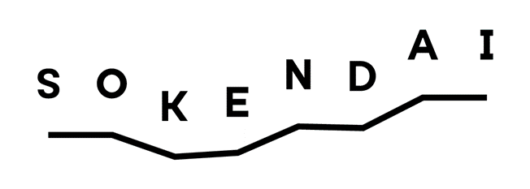

総合研究大学院大学
〇〇研究科 〇〇専攻
2025年9月
学位授与年月
【Example of Cover Page】
Doctor+ Tekiyo-sha
(Previous Courses) *Students enrolled in / before the 2022 academic year
〇〇〇〇〇〇〇〇〇〇〇〇〇〇〇〇〇〇〇〇〇〇〇〇〇〇〇〇〇〇〇〇〇〇〇〇〇〇〇〇〇〇

SOKEN Taro

Doctor of Philosophy

Department of XXXXXX
School of XXXXXX

The Graduate University for Advanced Studies, SOKENDAI
Year and month of degree conferral
September 2025

【表紙例】
新課程・課程博士（適用者含む）
※必ずしもこの例に沿う必要はありません。

〇〇〇〇〇〇〇〇〇〇〇〇〇〇〇〇〇〇〇〇〇〇〇〇〇〇〇〇〇〇〇〇〇〇〇〇〇〇〇〇〇〇

総研 太郎

博士（〇〇）

総合研究大学院大学
先端学術院先端学術専攻 〇〇コース
2025年9月
学位授与年月
【Example of Cover Page】
Doctor+ Tekiyo-sha
〇〇〇〇〇〇〇〇〇〇〇〇〇〇〇〇〇〇〇〇〇〇〇〇〇〇〇〇〇〇〇〇〇〇〇〇〇〇〇〇〇〇

SOKEN Taro

Doctor of Philosophy

XXXXXX,

Graduate Institute for Advanced Studies, SOKENDAI
Year and month of degree conferral
September 2025

